Entreprise : Ensemble de moyens humains, matériels, immatériel, financière

4 finalités : économique, sociale (RH, QVT), sociétale, environnementale (RSE)

* Dans un but de pérennité

Def : entreprise :

Def de l’entreprise selon l’INSEE :

Société SCOP : Société Coopérative Ouvrière de Production

Culture entreprenariale :

* Prise de risque
* Audace / opportunité
* Investissement perso
* Visionnaire

Culture managiériale :

* Rigueur budgétaire
* Pilotage par les chiffres

Carré magique pour juger de la santé du pays

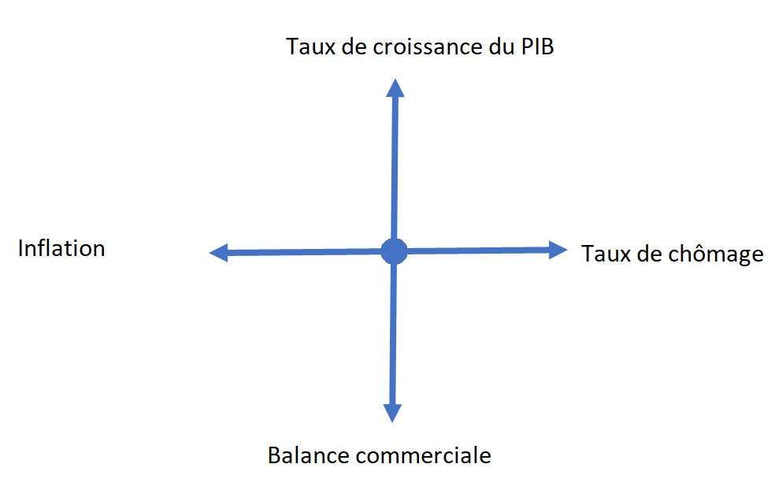

Soustraitance :

* Capacité
* Spécialité

Coopétition : soustraitance avec un conçurent

RO : rendement opérationnel

* Perte technique
  + Pannes
  + Maintenance
* Perte d’organisation
  + Retards
  + Absences
  + Greves

Compétitivité prix : cout

Hors prix : qualité

Gain productivité

Gain compétitivité

Quelles sont les caractéristiques, du pole de compétitivité de la région rhone alpes ?

Comment ont-ils pu soutenir l’innovation ?

Adhocratie -> start up -> innovation

Gpec

Gestion previsionnelle

Comment analyser les perfs d’une etp :

Sociale

Sociétale

Finnaciere

Performance : c’est être efficace et efficient

Processus de décission 🡪 influencé par des biais cognitifs

Chap1

Qu’es ce qu’une etp ? ensemble de ressources de de moyen ….

Secteur d’activité

Branche d’activité

EURL, SARL, SASU, TPE, PME, ETI, GE

Formes de cultures d’etp : manageriale (etude, plnnification) et entreprenariale (aventure, j’investi)

Strategie de domaine : domination par les coup / focalisation / differenciation

Strategie de croissance : interne/ externe / conjointe

Chap 2

Chap 3

Chap 4